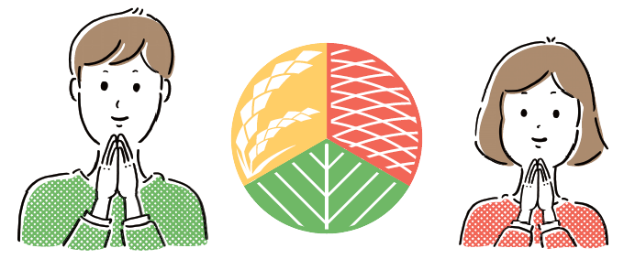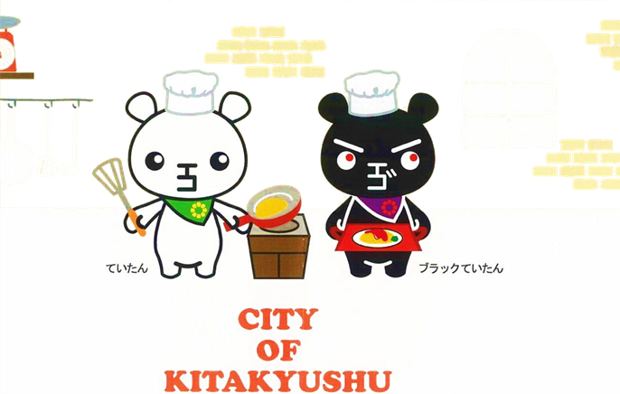

○お問合わせ

　ＴＥＬ：

ごはん、パン、めん類などで、炭水化物を多く含み、エネルギーのもとになります。

**主食・主菜・副菜をそろえて**

**主食・主菜・副菜は、健康な食事の第一歩。**

**多様な食品から、からだに必要な栄養素をバランスよくとる秘訣は、毎日の食事で、主食・主菜・副菜を組み合わせて食べることです。**

**若い世代を中心にバランスのとれた食事がとりにくくなっている状況がみられます。**

野菜などを使った料理で、ビタミンやミネラル、食物繊維などを多く含みます。

魚や肉、卵、大豆製品などを使ったおかずの中心となる料理で、たんぱく質や脂質を多く含みます。

**●主食・主菜・副菜とは**

○お問合わせ

北九州市環境局循環社会推進課

ＴＥＬ：５８２－２１８７

**食べ切りに**

**ご協力ください**

食べ切れないと思ったら、

注文時にご飯の量を

少なくしてもらうなど

　相談してみましょう！

　　「もったいない」を

　なくすため、注文した

　料理の食べ切りにご協力　　　　　　 ください。

